Министерство образования Красноярского края

краевое государственное бюджетное

профессиональное образовательное учреждение

«Красноярский колледж радиоэлектроники и информационных технологий»

**ОТЧЕТ**

по производственной практике (по профилю специальности)

ПМ.01 Участие в проектирование сетевой инфраструктуры

ПП.01.01 Производственная практика (по профилю специальности)

Специальность: 09.02.02 Компьютерные сети

База практики: Филиал «Макрорегион Восточная Сибирь» ООО ИК «СИБИНТЕК»

Выполнил студент: Аверяскин Егор Владимирович гр. 9КС-1.17

Руководитель практики от организации: Журавлев Андрей Леонидович

Оценка ______________________

Дата проверки________________

Подпись _____________________

М.П.

Руководитель практики от колледжа: Харитонова Екатерина Владимировна

Оценка ______________________

Дата проверки ________________

Подпись _____________________

Красноярск, 2019

**Аннотация**

Данный документ является пояснительной запиской к отчету по производственной практике «ПМ.01 Участие в проектирование сетевой инфраструктуры».

Данная пояснительная записка состоит из трех основных разделов: Техническое задание, Этап проектирования и Экономический расчет затрат на создание сети.

В техническом задании рассматриваются краткая характеристика организации, постановка задачи, требования к локальной вычислительной сети, анализ требований заказчика.

В этапе проектирования обоснован выбор технологии и топологии сети, выбраны модели активного сетевого и коммутационного оборудования, разработан проект кабельной системы, распределены сетевые адреса сети, спроектирована аппаратная комната, спроецирована сеть.

В экономическом расчете затрат на создание сети произведен расчет затрат на создание сети, затраты на программное обеспечение, на оборудование и расчет затрат на монтаж сети.

Так же имеются: Введение, Заключение, Список используемых источников.

Пояснительная записка состоит из 46 страниц, 24 рисунков, 15 таблиц и 4 приложений.

**СОДЕРЖАНИЕ**

|  |  |
| --- | --- |
| Введение | 4 |
| 1 Техническое задание | 6 |
| 1.1 Краткая характеристика организации | 6 |
| 1.2 Постановка задачи | 7 |
| 1.3 Требования к локальной вычислительной сети | 8 |
| 1.4 Анализ требований заказчика | 10 |
| 2 Этап проектирования | 11 |
| 2.1 Обоснование выбора технологии и топологии сети | 11 |
| 2.2 Анализ активного сетевого оборудования | 13 |
| 2.3 Анализ коммуникационного оборудования | 15 |
| 2.4 Разработка проекта кабельной системы | 18 |
| 2.5 Распределение сетевых адресов | 22 |
| 2.6 Обеспечение безопасности внутренних и внешних ресурсов сети | 25 |
| 2.7 Мониторинг устройств, серверов, рабочих станций | 30 |
| 2.8 Описание аппаратной комнаты | 32 |
| 2.9 Спецификация оборудования и программного обеспечения | 34 |
| 2.10 Проектирование компьютерной сети в Cisco Packet Tracer | 36 |
| 3 Экономический расчет затрат на создание сети | 38 |
| 3.1 Расчет затрат на материалы | 38 |
| 3.2 Расчет затрат на программное обеспечение | 38 |
| 3.3 Расчет затрат на монтаж сети | 39 |
| 3.4 Суммарный расчет затрат на компьютерную сеть | 40 |
| Заключение | 41 |
| Список использованных источников | 42 |
| Приложения А (План сети) | 43 |
| Приложения Б (План сети с расстановкой информационных розеток) | 44 |
| Приложения В (Общая схема подключения устройств сети) | 45 |
| Приложения Г (Общая схема аппаратной комнаты) | 46 |

**ВВЕДЕНИЕ**

Сетевая инфраструктура – совокупность специального оборудования и программного обеспечения, создающего основу для эффективного обмена информацией и работы с коммерческими приложениями.

Любая современная компания должна иметь функциональную и хорошо управляемую структуру. Добиться этого можно только за счет обеспечения качественного сбора, обработки и хранения корпоративных данных.

Наиболее важным компонентом сетевой инфраструктуры является локальная вычислительная сеть (ЛВС), отвечающая за объединение и обеспечивающая раздельный пользовательский доступ к вычислительным ресурсам.

Отсутствие четко работающей информационной системы, базирующейся именно на сетевой инфраструктуре, не позволит решить стоящие перед организацией задачи из-за наличия множества проблем:

* невозможность оперативного поиска и передачи данных;
* отсутствие возможности использовать нужную информацию вне офиса;
* невозможность коллективной работы с документацией;
* плохая защищенность подключения к интернету и т.д.

Создание и правильная организация сетевой инфраструктуры позволяет решить все перечисленные и многие другие трудности, что просто необходимо принимать во внимание руководителям предприятий.

Составляющие сетевой инфраструктуры:

* локальная сеть;
* активное оборудование (коммутаторы, конверторы интерфейсов, маршрутизаторы);
* пассивное оборудование (монтажные шкафы, кабельные каналы, коммутационные панели и др.);
* компьютеры и периферийные устройства (принтеры, копиры, рабочие станции).

Первостепенное внимание уделяется вопросам защиты сетевой инфраструктура и корпоративной информации одновременно. Внедрение специальных программ позволяет восстановить работоспособность систем, застраховав тем самым предприятие от катастрофических последствий.

Системы автоматического мониторинга, способные выполнять проверку:

* рабочих станций;
* серверов;
* доступности сайтов;
* клиентских, серверных приложений и служб;
* принтеров, сканеров и иного сетевого оборудования.

По результатам анализа осуществляется отправка уведомлений и отчетов по электронной почте или SMS, строятся графики и т.д.

**1 Техническое задание**

**1.1 Краткая характеристика организации**

Филиал «Макрорегион Восточная Сибирь» ООО ИК «СИБИНТЕК» создан в январе 2016 г. и является крупнейшим поставщиком ИТ-услуг Восточной Сибири, включая Красноярский край, Алтайский край, Якутию, Иркутскую, Томскую и Кемеровскую области.

Деятельность филиала направлена на предоставление полного комплекса сервисных услуг в области промышленной автоматизации, метрологии, ИТ-инфраструктуры и информационных систем, а также оказание услуг связи и проектирования и строительства объектов промышленной автоматизации, ИТ-инфраструктуры и связи.

На рисунке 1 представлена иерархическая структура сотрудников.

Макрорегион Восточная Сибирь

Начальник КРПУ

Отдел Связи

Служба технической поддержки

Информационная безопасность

Системный администратор

Рисунок 1 ­– Иерархическая структура сотрудников

В организации имеется 27 компьютеров, 4 из них в отделе Информационной безопасности, 12 в службе технической поддержки, 8 в отделе Связи, 2 в кабинете Начальника отдела связи и 1 у Системного администратора. Еще 2 компьютера будут установлены.

**1.2 Постановка задачи**

Необходимо спроектировать сеть для организации, она будет расположена на одном этаже. Для этого необходимо:

1. Разработать чертеж плана здания;
2. Разработать чертеж прокладки кабельной системы;
3. Разработать чертеж сети с расстановкой ИР;
4. Выполнить монтажные работы;
5. Установить и настроить сетевое оборудование и ПК;
6. Установить требуемое программное обеспечение;
7. Провести проверку работоспособности сети;
8. Разработать модель сети в Cisco Packet Tracer.

Проектируемая сеть должна обеспечивать передачу сигналов по физическим линиям с активным сетевым оборудованием между компьютерным оборудованием ЛПУ.

Проектируемые технические решения по созданию ЛВС полностью должны соответствовать действующим нормам и правилам техники безопасности, пожаробезопасности и взрывобезопасности, а также охраны окружающей среды при эксплуатации зданий и сооружений.

Спроектированная СКС должна полностью соответствовать международному стандарту ISO/IES 11801 на слаботочные кабельные системы зданий.

**1.3 Требования к локальной вычислительной сети**

Локальная вычислительная сеть должна включать следующие компоненты:

* информационная кабельная подсистема с пропускной способность 100 Мб/с;
* активное оборудование (коммутаторы, маршрутизаторы);
* автоматизированные рабочие места (компьютеры, телефоны);

Информационная кабельная подсистема должна строиться в соответствии с требованиями стандарта ISO/IEC 11801 Class D, категория 5Е.

Общее количество автоматизированных рабочих мест – 29.

Локальная вычислительная сеть в целом должна соответствовать категории не ниже 5Е, все комплектующие (кабель, розетки, коммутационные панели, соединительные шнуры) должны соответствовать категории не ниже 5Е.

Каждое автоматизированное рабочее место должно состоять из информационной розетки RJ-45 в количестве 2 штуки.

Для создания локальной вычислительной сети необходимо использовать только высококачественные компоненты, которые прошли стопроцентное тестирование в соответствии с требованиями ISO 9001 (ГОСТ 40.9001-88).

Все кабельные системы локальной вычислительной сети должны быть выполнены с учётом требований по физической защите трасс от повреждения включающих:

* прокладку кабеля за подвесным потолком, за гипсокартонными стенами, в металлический лотках и в кабель-каналах;
* крепление кабеля по всей трассе с помощью специальных стяжек по всей длине;

1.3.1 Общие требования к информационной кабельной подсистеме.

Информационная кабельная подсистема предназначена для передачи информации между локальными устройствами автоматизированных рабочих мест (компьютеры, активное оборудование, многофункциональными устройствами).

Все порты RJ-45 расположенные на рабочих местах, а также на коммутационной панели в коммутационном шкафу должны быть промаркированы таким способом, что бы их можно было однозначно идентифицировать. Маркировка должна быть выполнена типографским способом или при помощи лазерного принтера.

Технология прокладки кабеля должна обеспечивать сохранность эстетического вида помещений после производства монтажных работ.

1.3.2 Горизонтальная подсистема

Для горизонтальной подсистемы должен использоваться 4-х парный медный кабель неэкранированная витая пара категории 5е.

Кабель должен прокладываться, используя топологию «звезда», от распределительного узла в этажном техническом помещении к каждому отдельно взятому информационному разъему на рабочем месте СКС. В технических помещениях приходящие с рабочих мест горизонтальные кабели разделываются на секции рабочих мест коммутационного поля в соответствии с таблицами соединений и подключений.

1.3.3 Монтажные шкафы

Коммутационное оборудование ЛВС, а также активное оборудование ЛВС должны быть установлены в 19-дюймовые монтажные шкафы, а в аппаратной - в монтажную стойку.

**1.4 Анализ требований заказчика**

Необходимо проложить новые кабели от помещения аппаратной во всех кабинеты, кроме туалета и столовой. Кабели необходимо проложить над фальш-потолком в проволочных лотках (нужно приобрести). Вместе с этим нужно заменить информационные розетки. Розетки будут устанавливаться на стене высотой 1 метра от пола. Для этого нужно приобрести новые информационные розетки и кабель-канал, который будет идти от розетки до фальш-потолка. После прокладки кабелей нужно перенести активное сетевое оборудование из коммутационного шкафа в кабинете 10-02 в Узел Связи (аппаратную), с целью выполнения СН 512-78, ГОСТ 51513-99 и техники пожарной безопасности. Маршрутизатор, коммутаторы, сервера, ИБП и пассивное оборудование необходимо установить в имеющийся телекоммуникационный шкаф высотой 42U. После установки оборудования нужно будет подключить к новым кабелям.

Необходимо оборудовать два новых рабочих места в помещение 10-08 (оборудование имеется). Одно рабочее место содержит: ПК, SIP-телефон, ИБП, ИР и патч-корды. Нужно установить необходимое ПО: Антивирус, Пакет офисных приложений, приложение удаленного доступа. Должен быть настроен доступ к внутренним ресурсам и сети Интернет. Также в кабинет необходимо установить и настроить имеющийся коммутатор, который будет использовать для подключения, настройки и тестирования активного сетевого оборудования.

Необходимо использовать оборудование организации. Нужно приобрести ПО, пассивное сетевое оборудование, а также детали для монтажа кабеля.

Бюджет на монтаж сети: 500000 рублей.

**2 Этап проектирования**

**2.1 Обоснование выбора технологии и топологии сети**

В сети используется топология звезда, в которой каждая рабочая станция подсоединяется кабелем (витой парой) к коммутатору. Коммутатор обеспечивает параллельное соединение ПК и, таким образом, все компьютеры, подключенные к сети, могут общаться друг с другом.

Данные от передающей станции сети передаются через коммутатор по всем линиям связи всем ПК. Информация поступает на все рабочие станции, но принимается только теми станциями, которым она предназначается.

Данная топология применяется в локальных сетях с Ethernet.

Преимущества сетей топологии звезда:

* легко подключить новый ПК;
* имеется возможность централизованного управления;
* сеть устойчива к неисправностям отдельных ПК и к разрывам соединения отдельных ПК.

Недостатки сетей топологии звезда:

* отказ коммутатора влияет на работу всей сети;
* большой расход кабеля.

На сегодняшний день существует несколько технологий передачи данных в локальной сети, это: Ethernet, Fast Ethernet, Gigabit Ethernet, Token Ring, FDDI.

Token Ring – протокол передачи данных в локальной вычислительной сети (LAN) с топологией кольца и «маркерным доступом». Существуют 2 модификации по скоростям передачи: 4 Мбит/с и 16 Мбит/с.

FDDI (Волоконно-оптический распределенный интерфейс передачи данных) — стандарт передачи данных 1980-х годов для локальных сетей с расстояниями до 200 километров. Используется волоконно-оптические линии передачи, предоставляется скорость до 100 Мбит/с. Стандарт основан на протоколе Token Ring.

Ethernet (10BASE-T) — физический стандарт, позволяющий компьютерам связываться при помощи кабеля типа «витая пара» (twisted pair). Название 10BASE-T происходит от некоторых свойств физической основы (кабеля). «10» ссылается на скорость передачи данных в 10 Мбит/с. Слово «BASE» — сокращение от «baseband» (метод передачи данных).

Fast Ethernet — общее название для набора стандартов передачи данных в компьютерных сетях по технологии Ethernet со скоростью до 100 Мбит/с, в отличие от исходных 10 Мбит/с. Варианты для работы по витой паре имеют общее обозначение 100BASE-T.

Gigabit Ethernet — технология передачи Ethernet-кадров со скоростью 1 гигабит в секунду, определяемые рядом стандартов группы IEEE 802.3. Используется для построения проводных локальных сетей с 1999 года, постепенно вытесняя Fast Ethernet благодаря значительно более высокой скорости передачи данных.

Проанализировав эти технологии, было решено, что сеть будет основана на технологии Fast Ethernet, так как существующее оборудование поддерживает данный технологию, кабели и другое пассивное оборудование обладают низкой стоимостью, подходит под требуемую топологию и поддерживает достаточную скорость передачи данных.

**2.2 Анализ активного сетевого оборудования**

Активное оборудование предназначено для выполнения всех необходимых действий, связанных с передачей данных.

В организации уже имеется активное сетевое оборудование, такое как маршрутизатор, коммутаторы, сервера. В покупке нового оборудования нет необходимости.

Маршрутизатор — специализированный компьютер, который пересылает пакеты между различными сегментами сети на основе правил и таблиц маршрутизации.

В сети организации используется маршрутизатор Cisco 2901 (рисунок 2).

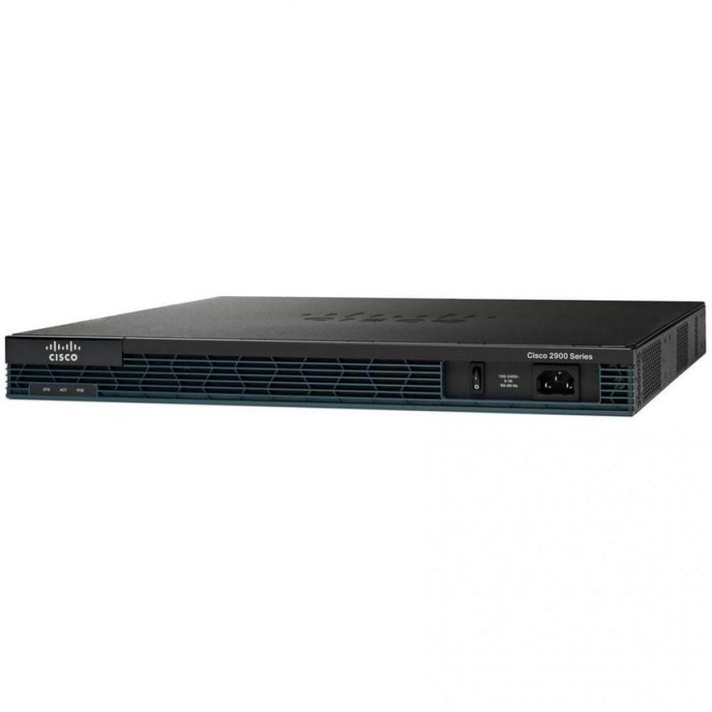

Рисунок 2 – маршрутизатор Cisco 2901

Технические характеристики:

* 2 порта 10/100/1000BaseT Ethernet;
* межсетевой экран (FireWall);
* поддержка VPN;
* DHCP-сервер;

Сетевой коммутатор — устройство, предназначенное для соединения нескольких узлов компьютерной сети в пределах одного или нескольких сегментов сети.

В сети организации используется коммутатор Cisco Catalyst WS-C3560E-24PD-S для подключения рабочих станций и SIP-телефонов (рисунок 3).

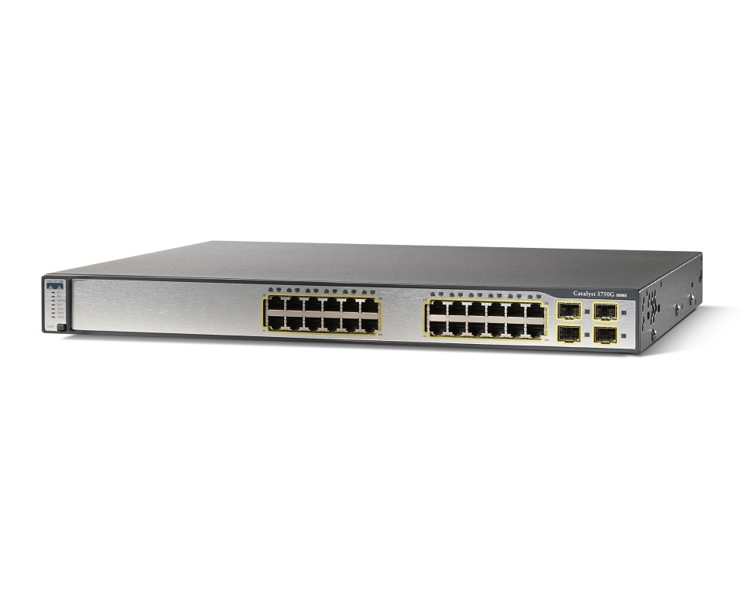

Рисунок 3 – коммутатор Cisco Catalyst WS-C3560E-24PD-S

Технические характеристики:

* 24 порта Ethernet 10/100/1000 Мбит/сек;
* Поддержка VLAN;
* Поддержка PoE;

В новом помещение будет использоваться коммутатор Cisco 2960X для подключения, настройки и тестирования нового оборудования (рисунок 4).

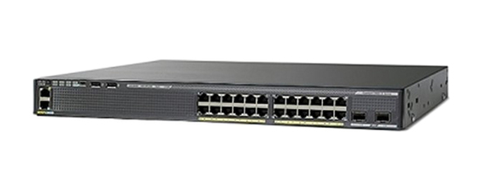

Рисунок 4 – коммутатор Cisco 2960X

Технические характеристики:

* поддержка технологии Power over Ethernet Plus;
* 24 портов Gigabit Ethernet;
* поддержка vlan;

Сервер – компьютер, выделенный из группы персональных компьютеров (или рабочих станций) для выполнения какой-либо сервисной задачи без непосредственного участия человека.

В сети организации используются 2 сервера HPE ProLiant DL360 Gen10 для файлового сервера и сервера видеонаблюдения (рисунок 5).

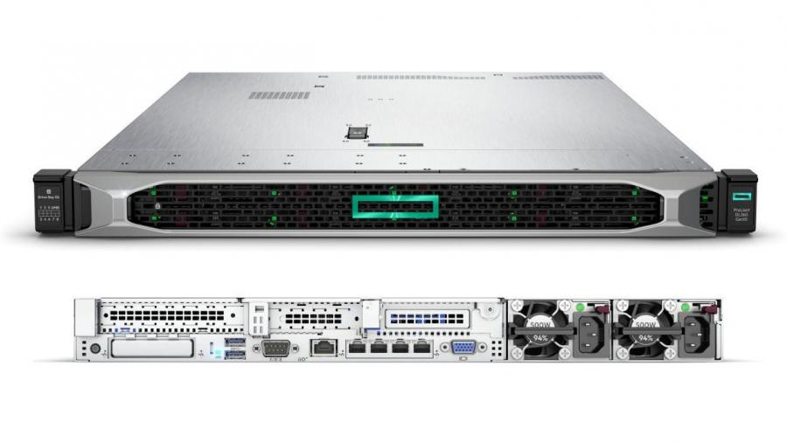

Рисунок 5 – сервер HPE ProLiant DL360 Gen10

Технические характеристики:

* Процессор Intel Xeon 5118 (12 ядер@2,3 ГГц);
* ОЗУ DDR4 32 Гб;
* HDD 4 Тб;

**2.3 Анализ коммуникационного оборудования**

В организации уже имеется коммутационное оборудование, такое как компьютеры, телефоны, ИБП. В покупке нового оборудования нет необходимости.

Рабочая станция — комплекс аппаратных и программных средств, предназначенных для решения определённого круга задач.

В сети организации используется моноблок HP 24-f0020ur (рисунок 6).

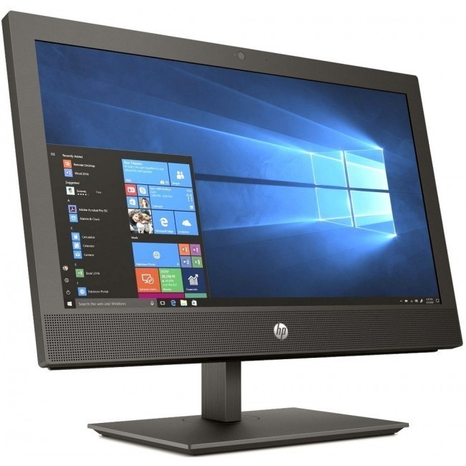

Рисунок 6 – моноблок HP HP 24-f0020ur

Технические характеристики:

* Процессор Core i5 8500T (6 ядер@ 2100 МГц);
* ОЗУ DDR4 8 Гб;
* SDD 256 Тб
* ОС Windows 10 Pro;

Источник бесперебойного питания – источник электропитания, обеспечивающий при кратковременном отключении основного источника мощности питания, а также защиту от помех в сети основного источника.

В сети организации используется ИБП APC Back-UPS ES BE700G-RS (рисунок 7).

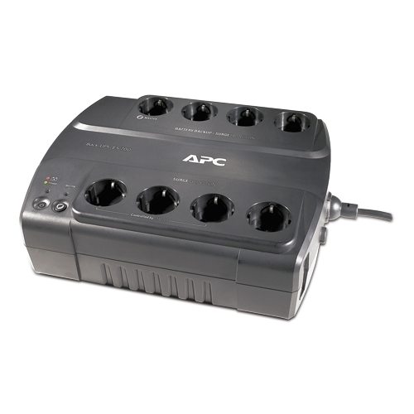

Рисунок 7 – ИБП APC Back-UPS ES BE700G-RS

Технические характеристики:

* мощность 405 Вт;
* защита телефона, модема (RJ-11), защита сети (RJ-45);

Для активного сетевого оборудования используется ИБП POWERCOM King Pro RM KIN-3000AP, который установлен в телекоммуникационном шкафу (рисунок 8);

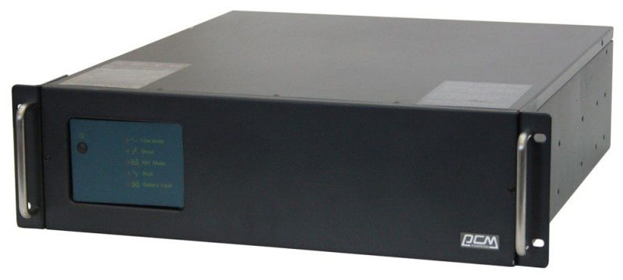

Рисунок 8 – ИБП POWERCOM King Pro RM KIN-3000AP

Технические характеристики:

* мощность 1800 Вт;
* время переключения на батареи 4 мс;
* время работы от батареи 90 минут при загрузке 200 Вт;
* возможен монтаж в 19" стойку;

SIP телефон – телекоммуникационное устройство, обеспечивающее возможность голосового общения удаленных абонентов, использующее в качестве среды для передачи голоса IP-сеть.

В сети организации используется SIP телефон Yealink SIP-T23G (рисунок 9).

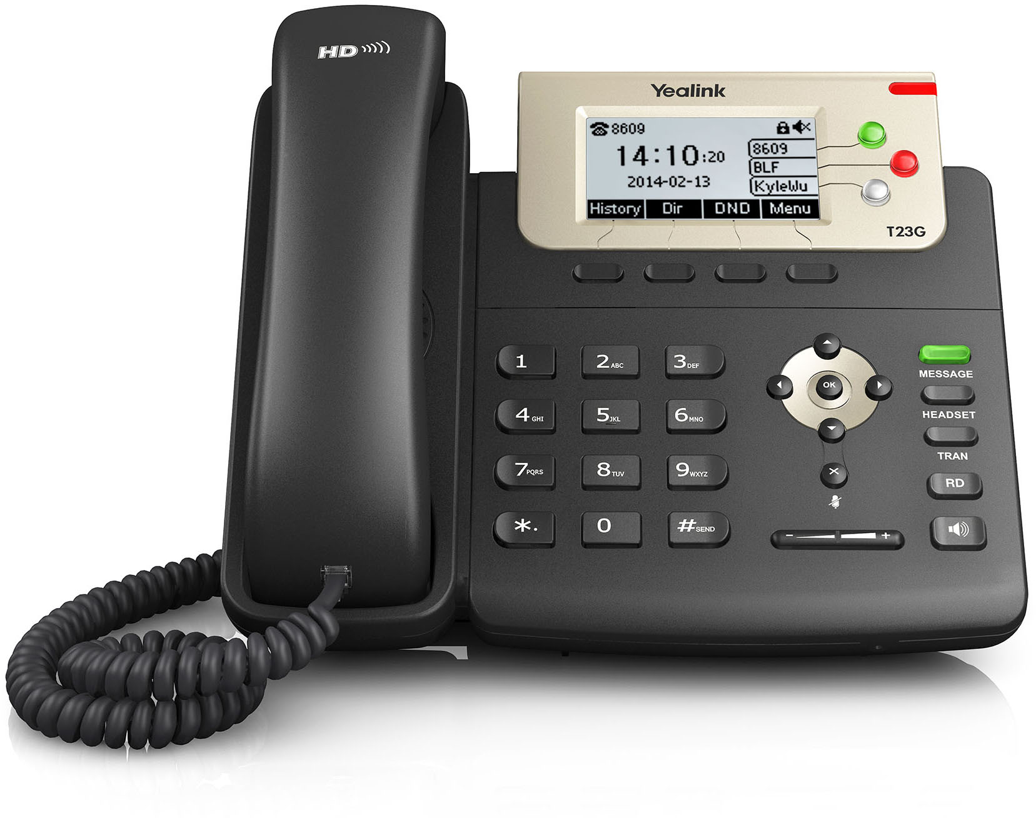

Рисунок 9 – SIP телефон Yealink SIP-T23G

Технические характеристики:

* Поддержка технологии Power of Ethernet;
* 2хRJ45 Ethernet-порта 10/100/1000Мбит/с;

Принтер – это внешнее периферийное устройство, предназначенное для вывода текстовой или графической информации, хранящейся в компьютере, на твёрдый физический носитель, обычно бумагу.

В сети организации используется МФУ HP LaserJet Pro M426fdn (рисунок 10).

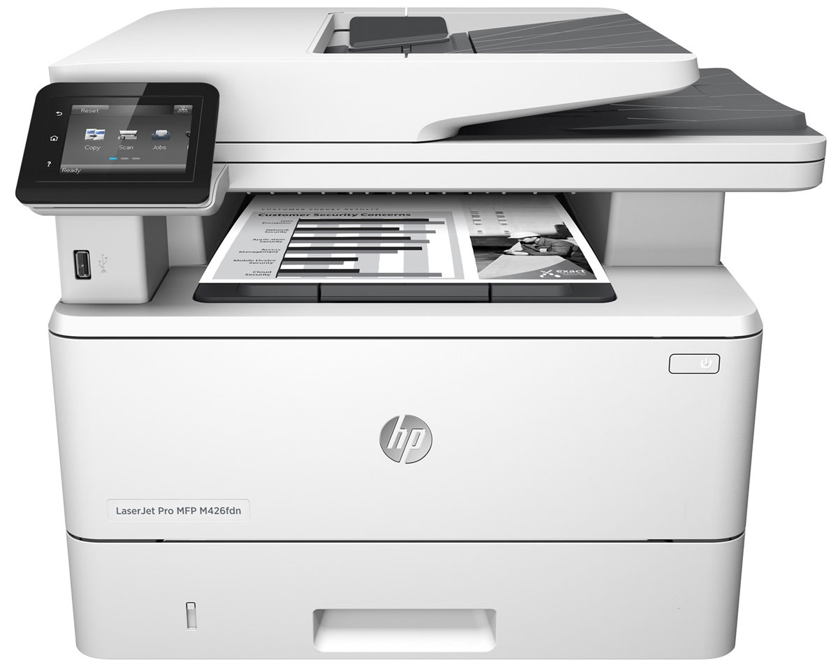

Рисунок 10 – МФУ HP LaserJet Pro M426fdn

Технические характеристики:

* ч/б лазерная печать
* 38 стр/мин
* цветной ЖК-дисплей
* двусторонняя печать
* интерфейсы: Ethernet (RJ-45), USB
* автоподача оригиналов при сканировании

**2.4 Разработка проекта кабельной системы**

Горизонтальная кабельная подсистема располагается от распределительного пункта этажа до телекоммуникационных разъемов на 27 рабочих местах.

Кабельная система состоит из витой пары категории 5е, двойной информационной розетки категории 5е для подключения ПК и других устройств.

Кабели, подключенные к сетевому оборудованию, проложены из аппаратной комнаты по проволочным лоткам над фальшпотолком по коридору этажа. В каждый кабинет входит два кабеля на одну информационную розетку. Количество информационных розеток рассчитывается по формуле:

 (1)

Где:

*a* – количество информационных розеток;

S – площадь комнаты;

*m* – площадь на одно рабочее место.

В таблице 1 представлено количество информационных розеток в каждом кабинете.

Таблица 1 – Количество информационных розеток

|  |  |  |
| --- | --- | --- |
| № Кабинет | Площадь | Количество ИР |
| 10-01 | 15,12 | 3 |
| 10-02 | 8,88 | 2 |
| 10-03 | 34,44 | 6 |
| 10-04 | 34,44 | 6 |
| 10-05 | 29,16 | 6 |
| 10-06 | 9,52 | 2 |
| 10-07 | 19,56 | 4 |
| 10-08 | 8,16 | 2 |

Всего будет 31 информационных розеток. В кабинетах 10-02 и 10-08 количество розеток не соответствует стандарту, так как других свободных помещений, подходящих под стандарт, нет.

На одно рабочее место необходима одна информационная розетка категории 5Е.

В кабельной системе будут использовано следующее пассивное оборудование:

* кабель сетевой HQ UTP, cat.5E, 305м, 4 пары, 26AWG, медь, одножильный (solid), 1 шт, серый;
* розетка Lanmaster (TWT-SM2-4545-WH) 2xRJ45 кат.5E;
* патч-панель Lanmaster (TWT-PP48 UTP) 19" 2U 48xRJ45 кат.5e UTP;
* патч-корд LANMASTER литой (molded), UTP, cat.5E, 0.5м, 4 пары, 1 шт, серый для подключения сетевого оборудования к патч-панели;
* патч-корд HAMA H-20140 STP, cat.5E, 1.5м, 1 шт, серый для подключения рабочих станций к ИР;

На рисунках 11 – 15 представлено пассивное сетевое оборудование.

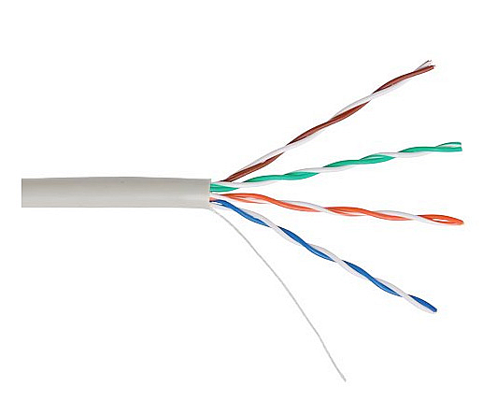

Рисунок 11 – кабель сетевой HQ UTP

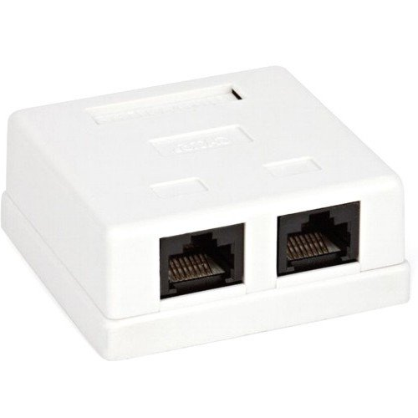

Рисунок 12 – розетка Lanmaster

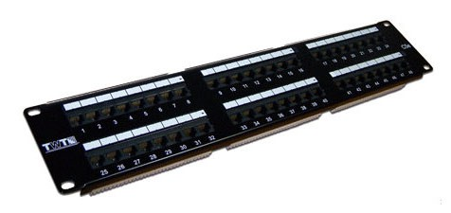

Рисунок 13 – патч-панель Lanmaster

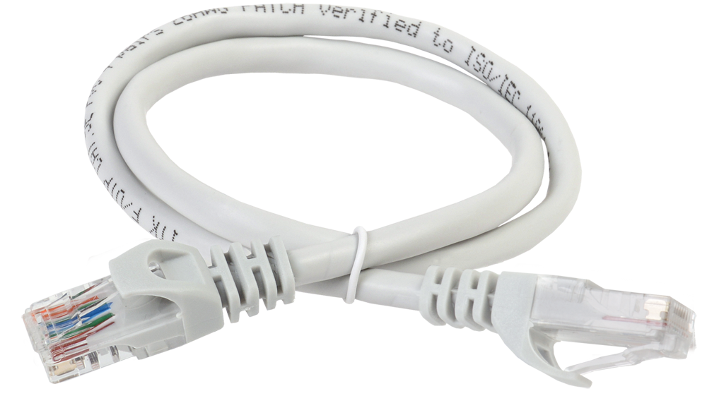

Рисунок 14 – патч-корд LANMASTER, UTP, cat.5E, 0.5м

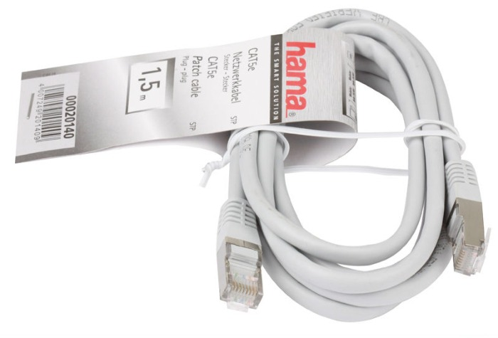

Рисунок 15 – патч-корд HAMA H-20140 STP, cat.5E, 1.5м

2.4.1 Расчет длины кабеля

Средняя длина кабеля в кабинете высчитывается по формуле:

 (2)

Где:

Lmax – длина кабельной трассы от аппаратной до самой дальней ИР;

Lmin – длина кабельной трассы от аппаратной до самой ближней ИР;

Ks – коэффициент технологического запаса, составляющий 10%;

X – запас кабеля на разделку.

Lmin – 15 м (согласно рекомендациям стандарта, ISO/IEC 11801:2002 и требованиям стандарта ГОСТ Р 53246-2008).

Запасы кабеля на разделку должны составлять не менее 0,3 м для области рабочих мест и не менее 3 м для телекоммуникационных помещений (при условии, что длина кабеля внутри монтажного конструктива не включена в длину трассы).

 (3)

Далее рассчитываем количество кабельных пробросов с одной упаковки кабеля:

 (4)

Где:

Lуп — количество кабеля в одной упаковке (100, 305, 500, 1000);

 (5)

Делим общее количество портов на число пробросов с одной упаковки кабеля, округляем в большую сторону и получаем необходимое количество упаковок кабеля:

 (6)

Вычисляем необходимое количество кабеля умножая количество упаковок на длину кабеля в каждой упаковке:

 (7)

Общая длина кабельной системы составляет 2135 метров.

**2.5 Распределение сетевых адресов**

IP-адреса используются для идентификации устройств в сети. Для взаимодействия c другими устройствами по сети IP-адрес должен быть назначен каждому сетевому устройству (в том числе компьютерам, серверам, маршрутизаторам, принтерам и т.д.). Такие устройства в сети называют хостами.

С помощью маски подсети определяется максимально возможное число хостов в конкретной сети. Помимо этого, маски подсети позволяют разделить одну сеть на несколько подсетей.

Для каждого VLAN будет назначена своя сеть 192.168.X.0 с маской /24, где X – это номер VLAN. Маска /24 может обеспечить сеть 254 IP-адресами для хостов.

IP-адреса будут автоматически назначаться с помощью протокола DHCP. Каждый VLAN будет иметь свой пул IP адресов, который состоит из адреса сети, шлюза по умолчанию, хостов, а также широковещательного адреса.

Для общедоступного оборудования, например, сетевой принтер, IP-адреса буду назначаться вручную.

В таблицах 2 – 8 представлено описание IP-адресов.

Таблица 2 – Статические IP-адреса

|  |  |  |  |  |
| --- | --- | --- | --- | --- |
| IP-адрес сети | 192 | 168 | 1 | 0 |
| Маска подсети | 255 | 255 | 255 | 0 |
| Начало диапазона IP | 192 | 168 | 1 | 1 |
| IP-адрес маршрутизатора | 192 | 168 | 1 | 1 |
| IP-адрес файлового сервера | 192 | 168 | 1 | 2 |
| IP-адрес сервера камер видеонаблюдения | 192 | 168 | 1 | 3 |
| IP-адрес сетевого МФУ | 192 | 168 | 1 | 4 |
| Конец диапазона IP | 192 | 168 | 1 | 254 |
| Широковещательный IP-адрес | 192 | 168 | 1 | 255 |

VLAN10 будет включать ПК в отделе связи.

Таблица 3 – Расчет IP-адресации для VLAN10

|  |  |  |  |  |
| --- | --- | --- | --- | --- |
| IP-адрес сети | 192 | 168 | 10 | 0 |
| Маска подсети | 255 | 255 | 255 | 0 |
| Начало диапазона IP | 192 | 168 | 10 | 1 |
| Конец диапазона IP | 192 | 168 | 10 | 254 |
| Широковещательный IP-адрес | 192 | 168 | 10 | 255 |

VLAN11 будет включать ПК в отделе информационной безопасности.

Таблица 4 – Расчет IP-адресации для VLAN11

|  |  |  |  |  |
| --- | --- | --- | --- | --- |
| IP-адрес сети | 192 | 168 | 11 | 0 |
| Маска подсети | 255 | 255 | 255 | 0 |
| Начало диапазона IP | 192 | 168 | 11 | 1 |
| Конец диапазона IP | 192 | 168 | 11 | 254 |
| Широковещательный IP-адрес | 192 | 168 | 11 | 255 |

VLAN12 будет включать ПК в службе технической поддержки.

Таблица 5 – Расчет IP-адресации для VLAN12

|  |  |  |  |  |
| --- | --- | --- | --- | --- |
| IP-адрес сети | 192 | 168 | 12 | 0 |
| Маска подсети | 255 | 255 | 255 | 0 |
| Начало диапазона IP | 192 | 168 | 12 | 1 |
| Конец диапазона IP | 192 | 168 | 12 | 254 |
| Широковещательный IP-адрес | 192 | 168 | 12 | 255 |

VLAN13 будет включать ПК администраторов.

Таблица 7 – Расчет IP-адресации для VLAN13

|  |  |  |  |  |
| --- | --- | --- | --- | --- |
| IP-адрес сети | 192 | 168 | 13 | 0 |
| Маска подсети | 255 | 255 | 255 | 0 |
| Начало диапазона IP | 192 | 168 | 13 | 1 |
| Конец диапазона IP | 192 | 168 | 13 | 254 |
| Широковещательный IP-адрес | 192 | 168 | 13 | 255 |

VLAN100 будет включать телефоны всех пользователей.

Таблица 8 – Расчет IP-адресации для VLAN100

|  |  |  |  |  |
| --- | --- | --- | --- | --- |
| IP-адрес сети | 192 | 168 | 100 | 0 |
| Маска подсети | 255 | 255 | 255 | 0 |
| Начало диапазона IP | 192 | 168 | 100 | 1 |
| Конец диапазона IP | 192 | 168 | 100 | 254 |
| Широковещательный IP-адрес | 192 | 168 | 100 | 255 |

**2.6 Обеспечение безопасности внутренних и внешних ресурсов сети**

Безопасность данных, защита их не только от аварийных ситуаций, но и от несанкционированного доступа для современных компаний представляет собой чрезвычайно важную задачу. Часто бывает так, что даже потеря и уничтожение данных оборачивается менее болезненными убытками, чем попадание ее данных к конкурирующим организациям. Поэтому корпоративные сети должны гарантировать защищенность данных.

2.6.1 Аутентификация

Аутентификация — процедура проверки подлинности пользователя путём сравнения введённого им пароля (для указанного логина) с паролем, сохранённым в базе данных пользовательских логинов.

Аутентификация используется для предотвращения несанкционированного доступа к конфиденциальной информации.

Каждый работник, который должен работать за компьютером, имеет свою учетную запись, с уникальным логином и паролем.

На рисунке 16 представлено окно аутентификации в Windows.

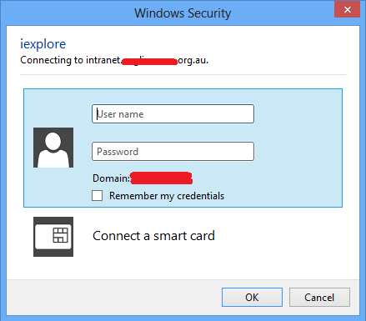

Рисунок 16 – окно аутентификации в Windows

2.6.2 Антивирусное ПО

Компьютерный вирус – вредоносная программа, которая проникает в систему с помощью различных способов (сеть Интернет, флэшки, CD) и нарушает её работу. Некоторые вирусы также могут похищать персональные и конфиденциальные данные пользователей, либо организации. Для предотвращения попадания вируса в систему используется Антивирус.

Антивирус – специализированная программа для обнаружения компьютерных вирусов, а также нежелательных (считающихся вредоносными) программ и восстановления заражённых (модифицированных) такими программами файлов и профилактики — предотвращения заражения (модификации) файлов или операционной системы вредоносным кодом.

Для защиты рабочих станций, серверов и других устройств будет использоваться антивирус Kaspersky Endpoint Security для бизнеса расширенный. Он предоставляет комплексную защиту устройств организации, а также:

* адаптивная защита от известных и неизвестных угроз;
* усиленная защита всех узлов сети для снижения риска успешных атак;
* предотвращение утечек конфиденциальной информации;
* оценка, приоритизация и устранение уязвимостей ПО;
* экономия времени за счет автоматизации задач системного администрирования;
* удобное управление системой безопасности из единой веб-консоли.

На рисунке 17 представлен интерфейс программы Kaspersky Endpoint Security.

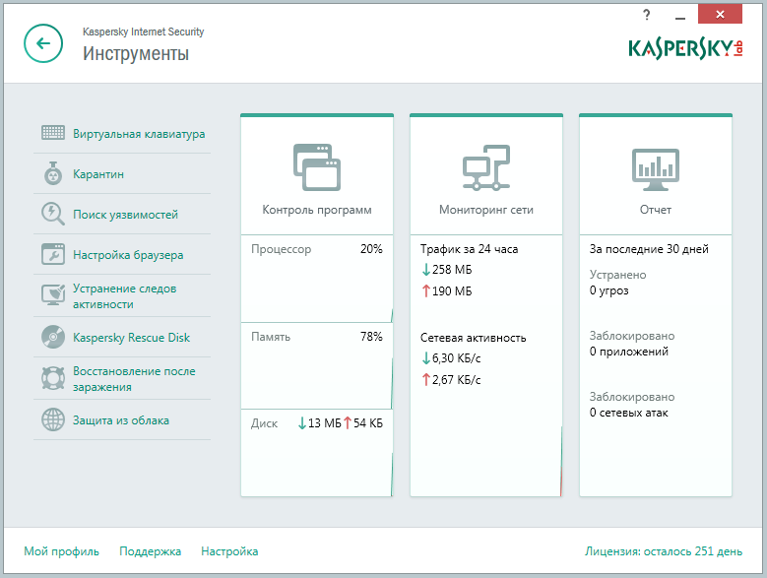

Рисунок 17 – интерфейс программы Kaspersky Endpoint Security

2.6.3 VLAN

VLAN – виртуальная локальная компьютерная сеть, представляет собой группу хостов с общим набором требований, которые взаимодействуют так, как если бы они были подключены к широковещательному домену.

Каждый отдел имеет свой VLAN, это позволяет предотвратить широковещательные штормы и петли, и соответственно уменьшить нагрузку на сетевые устройства.

На рисунке 18 представлена таблица VLAN.

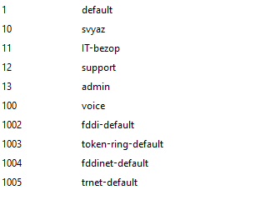

Рисунок 18 – Таблица VLAN

2.6.4 VPN

VPN (Virtual Private Network) — это виртуальная частная сеть. Она работает поверх интернета, а потому подключиться к ней можно, откуда угодно.

При использовании VPN можно удаленно подключиться к сети организации, используя логин и пароль.

Основные задачи, которые можно решить с помощью VPN:

* обмен файлами и сообщениями внутри сети;
* телефония;
* видеоконференцсвязь;
* совместная работа над документами и базами данных;
* доступ к корпоративным информационным http-серверам.

На рисунке 19 представлено меню авторизации пользователя к службе VPN.

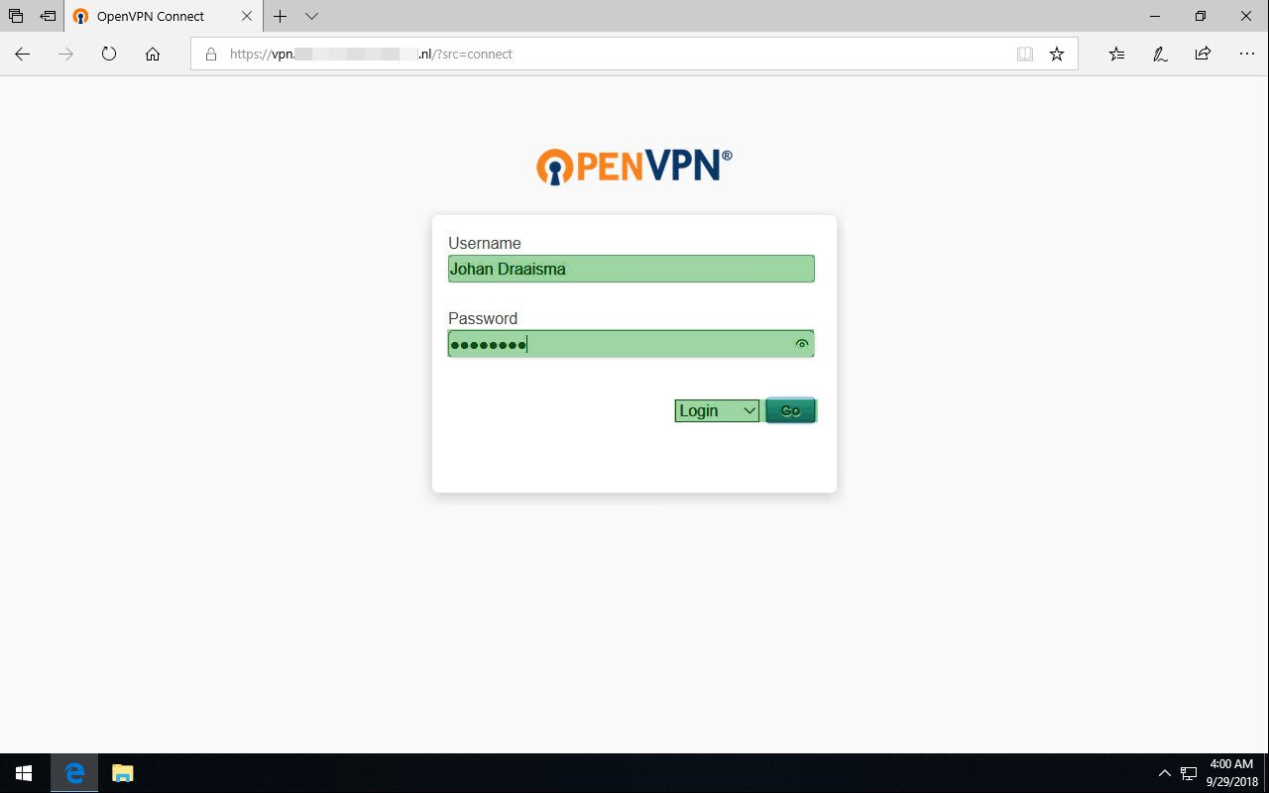

Рисунок 19 – Меню авторизации пользователя к службе VPN

2.6.5 Резервное копирование

Бывают случаи, когда жесткие диски могут выйти из строя. В таком случае без резервной копии можно потерять очень важную информации.

Резервное копирование — процесс создания копии данных на носителе (жёстком диске, дискете и т. д.), предназначенном для восстановления данных в оригинальном или новом месте их расположения в случае их повреждения или разрушения.

Для создания резервной копии будет использоваться специальная программа Handy Backup Server Network – универсальное решение для бэкапа серверов и рабочих станций. Её достоинства:

* полный контроль задач резервного копирования и восстановления;
* различные компоненты интерфейса, такие, как мастер создания задач или окно отчётов, могут быть использованы для централизованного управления всеми этапами бэкапа;
* быстрое восстановление и прямой доступ к файлам резервных копий;
* наше решение сохраняет по умолчанию данные в резервных копиях без изменения формата файлов, что обеспечивает прямой доступ к содержимому бэкапов без восстановления;
* оптимизация нагрузки на систему;
* многопоточный механизм обмена данными и другие алгоритмы оптимизации работы существенно снижают нагрузку на сеть и освобождают ресурсы локальной и удалённых машин;
* оповещение пользователей о значимых событиях;
* система оповещения пользователей по e-mail, окно отчётов о задачах и подробный журнал операций, позволяет администратору системы знать подробности выполнения задач.

На рисунке 20 представлен интерфейс программы Handy Backup Server Network.

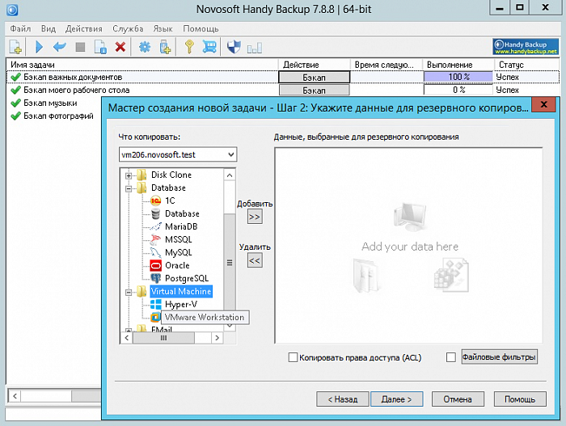

Рисунок 20 – интерфейс программы Handy Backup Server Network

Для полноценной работы также необходимо приобретать компонент Сетевой агент для каждого ПК

2.6.6 Обеспечение бесперебойной работы сети

Для обеспечения бесперебойной работы сети необходимо для каждого сервера установить источник бесперебойного питания, который монтируется в телекоммуникационный шкаф. Также для более долгого периода работы, в отдельно стоящие антивандальные шкафы устанавливаются аккумуляторы, для подзарядки ИБП. После окончания основного заряда у ИБП, подключаются аккумуляторы, которые могут обеспечить сеть, до 10 часов бесперебойной работы, в зависимости от нагрузки и количества используемого оборудования.

**2.7 Мониторинг устройств, серверов, рабочих станций**

Термином мониторинг сети называют работу системы, которая выполняет постоянное наблюдение за компьютерной сетью в поисках медленных или неисправных систем, и которая при обнаружении сбоев сообщает о них сетевому администратору с помощью почты, телефона или других средств оповещения. Эти задачи являются подмножеством задач управления сетью.

«10-Страйк: Мониторинг Сети Pro» - программа для контроля серверов и сетевого оборудования.

Возможности программы:

* контроль работы устройств, хостов, служб по сети: настройте мониторинг коммутаторов, ИБП, серверов, принтеров, дисков, оборудования и служб (баз данных, файловых и веб-серверов) в локальной сети или через Интернет;
* автоматические проверки в фоновом режиме: Программа реализована в виде службы и может быть установлена на сервере или рабочей станции Windows для мониторинга устройств в сети и выдачи оповещений в круглосуточном режиме 24/7 без необходимости входа под какой-либо учетной записью;
* сигнализация при авариях и ошибках: программа сигнализирует о проблемах с помощью звука, записи в лог, экранных сообщений, а также с помощью E-mail и SMS (которые могут отсылаться напрямую через подключенный телефон или 3G/4G-модем, не требуя соединения с Интернетом);

На рисунке 21 представлен интерфейс программы 10-Страйк: Мониторинг Сети Pro.

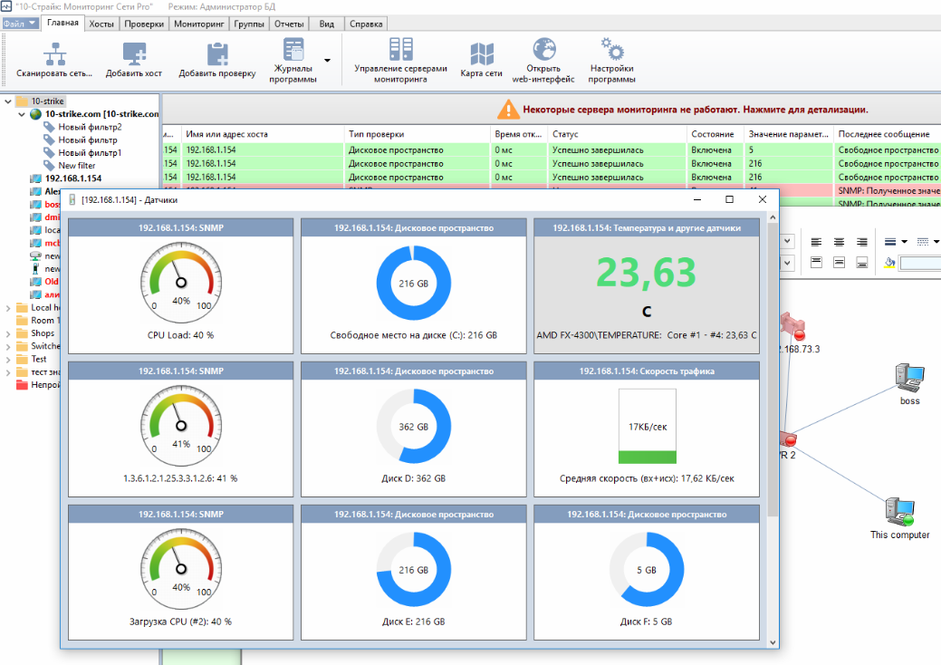

Рисунок 21 – Интерфейс программы 10-Страйк: Мониторинг Сети Pro

**2.8 Описание аппаратной комнаты**

Аппаратная — помещение, занимаемое телекоммуникационным и/или серверным оборудованием, обслуживающим пользователей в здании. Часто аппаратные являются помещениями специального назначения. Аппаратные соединяются с магистралями и обычно считаются средствами обслуживания здания.

Помещение аппаратной (Приложение Г):

* аппаратная комната имеет площадь 17,6‬ м2;
* расположена рядом с грузопассажирским лифтом;
* высота 3 метра;
* входная дверь в аппаратную изготовлена из трудно сгораемого материала, имеет противосъемные приспособления, и открываться наружу с углом открытия 180°;
* помещение имеет противопожарную сигнализацию и два огнетушителя;
* оборудована автоматическими установками газового пожаротушения (АУГП),
* для поддержания температурного режима установлено три кондиционера;

В аппаратную будет установлено сетевое оборудование в Телекоммуникационный шкаф Cabeus высотой 42 юнита:

* маршрутизатор Cisco 2901 (2 порта 10/100/1000 Мбит/сек, поддержка технологий DHCP, VPN, NAT);
* 3 коммутатора Cisco Catalyst WS-C3560E-24PD-S (Layer3, 24 порта Ethernet 10/100/1000 Мбит/сек, PoE);
* 2 сервер HPE ProLiant DL360 Gen10 (Процессор Intel Xeon 5118 (12 ядер@2,3 ГГц, ОЗУ DDR4 32 Гб ,HDD 4 Тб);
* ИБП Powercom Vanguard VGS-2000XL(с двойным преобразованием, 1800 Вт, 12В, 7 А*ч);
* Патч-панель Lanmaster (TWT-PP48 UTP) 19" 2U 48xRJ45 кат.5e UTP;

Кроме сетевого оборудования в аппаратной установлены:

* 3 кондиционер Ballu BSPI-24 HN1/WT/EU Platinum для поддержания температурного режима;
* 2 огнетушителя углекислотных ОУ-3;
* 2 датчик задымления RUBETEK KR-SD02;
* 2 АУГП МГП Импульс-20 (18 кг. Хладон 125) модуль газового пожаротушения 68 град. до 30 м3;

**2.9 Спецификация оборудования и программного обеспечения**

В таблице 9 представлена спецификация уже существующего оборудования и программного обеспечения.

Таблица 9 – Спецификация существующего оборудования и программного обеспечения.

|  |  |  |
| --- | --- | --- |
| Наименование | Краткое описание | Кол-во, шт |
| Маршрутизатор Cisco 2901 | 2 порта 10/100/1000 Мбит/сек, DHCP, VPN, NAT | 1 |
| Коммутатор Cisco Catalyst WS-C3560E-24PD-S | Layer3, 24 порта Ethernet 10/100/1000 Мбит/сек, PoE | 3 |
| Сервер HPE ProLiant DL360 Gen10 | Процессор Intel Xeon 5118 (12 ядер@2,3 ГГц, ОЗУ DDR4 32 Гб ,HDD 4 Тб; | 2 |
| Рабочие станции моноблок HP HP 24-f0020ur | Процессор Core i5 8500T (6 ядер@2100 МГц), ОЗУ DDR4 8 Гб, SDD 256 Тб ,ОС Windows 10 Pro | 27 |
| ИБП APC Back-UPS ES BE700G-RS | 405 Вт, защита телефона, модема (RJ-11), защита сети (RJ-45) | 27 |
| ИБП Powercom Vanguard VGS-2000XL | с двойным преобразованием, 1800 Вт, 12В, 7 А*ч | 1 |
| SIP телефон Yealink SIP-T23G | Поддержка технологии Power of Ethernet ,2хRJ45 Ethernet-порта 10/100/1000Мбит/с; | 27 |
| Система мониторинга 10-Страйк: Мониторинг Сети Pro | программа позволяет выполнять мониторинг ИТ-инфраструктуры, начиная от коммутаторов и серверов и заканчивая ИБП | 1 |
| Антивирусная программа Kaspersky Endpoint Security | это решение нового поколения для защиты рабочих мест, работающее на базе технологии HuMachine. | 27 |
| Handy Backup Server Network | Программа для централизованного резервного копирования, восстановления и синхронизации данных на сервере и рабочих станциях в локальной сети. | 1 |
| Microsoft Office 2019 для дома и бизнеса | пакет программного обеспечения для упорядочивания работы в домашних задачах и с документами на малых предприятиях. | 27 |
| Team Viewer (до 50 пользователей) | Пакет программного обеспечения для удалённого контроля компьютеров, обмена файлами между управляющей и управляемой машинами, видеосвязи и веб-конференций. | 1 |
| Телекоммуникационный шкаф Cabeus | Шкаф напольный 19" 42U | 1 |

В таблице 10 указано оборудование, которое необходимо установить.Таблица 10 – Устанавливаемое оборудование.

|  |  |  |
| --- | --- | --- |
| Наименование | Краткое описание | Кол-во, шт |
| Коммутатор Cisco 2960X | 2 уровень, 24 x GE RJ-45, 2 x SFP, PoE | 1 |
| Рабочие станции моноблок HP HP 24-f0020ur | Процессор Core i5 8500T (6 ядер@2100 МГц), ОЗУ DDR4 8 Гб, SDD 256 Тб ,ОС Windows 10 Pro | 2 |
| ИБП APC Back-UPS ES BE700G-RS | 405 Вт, защита телефона, модема (RJ-11), защита сети (RJ-45) | 2 |
| SIP телефон Yealink SIP-T23G | Поддержка технологии Power of Ethernet ,2хRJ45 Ethernet-порта 10/100/1000Мбит/с; | 2 |

В таблице 11 указано оборудование и ПО, которое нужно приобрести.

Таблица 11 – Приобретаемое оборудование и ПО.

|  |  |  |
| --- | --- | --- |
| Наименование | Краткое описание | Кол-во, шт |
| Антивирусная программа Kaspersky Endpoint Security | это решение нового поколения для защиты рабочих мест, работающее на базе технологии HuMachine. | 2 |
| Microsoft Office 2019 для дома и бизнеса | пакет программного обеспечения для упорядочивания работы в домашних задачах и с документами на малых предприятиях. | 2 |
| Сетевой Агент для ПК | Компонент для работы программы Handy Backup Server Network | 2 |
| Розетки Lanmaster (TWT-SM2-4545-WH | 2xRJ45 кат.5E | 31 |
| Кабель витая пара HQ UTP, cat.5E | 305м, 4 пары, 26AWG, медь, одножильный (solid), 1 шт, серый | 7 |
| Коннектор FinePower | RJ45 кат.5е 8P8C | 100 |
| Патч-панель Lanmaster (TWT-PP48 UTP) | 19" 2U 48xRJ45 кат.5e UTP | 3 |
| Патч-корд LANMASTER литой (molded) | UTP, cat.5E, 0.5м | 64 |
| Патч-корд HAMA H-20140 | HAMA STP, cat.5E, 1.5м, | 64 |

**2.10 Проектирование компьютерной сети в Cisco Packet Tracer**

Packet Tracer — симулятор сети передачи данных, выпускаемый фирмой Cisco Systems. Позволяет делать работоспособные модели сети, настраивать (командами Cisco IOS) маршрутизаторы и коммутаторы, взаимодействовать между несколькими пользователями (через облако). В симуляторе реализованы серии маршрутизаторов Cisco 800, 1800, 1900, 2600, 2800, 2900 и коммутаторов Cisco Catalyst 2950, 2960, 3560, а также межсетевой экран ASA 5505. Беспроводные устройства представлены маршрутизатором Linksys WRT300N, точками доступа и сотовыми вышками. Кроме того, есть серверы DHCP, HTTP, TFTP, FTP, DNS, AAA, SYSLOG, NTP и EMAIL, рабочие станции, различные модули к компьютерам и маршрутизаторам, IP-фоны, смартфоны, хабы, а также облако, эмулирующее WAN. Объединять сетевые устройства можно с помощью различных типов кабелей, таких как прямые и обратные патч-корды, оптические и коаксиальные кабели, последовательные кабели и телефонные пары.

Успешно позволяет создавать даже сложные макеты сетей, проверять на работоспособность топологии. Однако, стоит заметить, что реализованная функциональность устройств ограничена и не предоставляет всех возможностей реального оборудования.

В проекте компьютерной сети, созданной при помощи программы Cisco Packet Tracer, был использован оптический кабель, кабель UTP, 4 коммутатора, 4 сервера и 1 маршрутизатор. В сети расположено 29 ПК, которые разделены на рабочие группы в зависимости от их расположения на схеме. Серверное оборудование располагается в телекоммуникационном шкафу.

Спроектированная локальная вычислительная сеть архитектурной организации, выполненная в программе Cisco Packet Tracer представлена в приложении В.

На рисунках 22 -24 представлена настройка сети в Cisco Packet Tracer

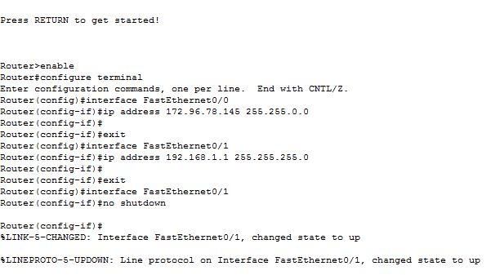

Рисунок 22 – Настройка интерфейсов маршрутизатора

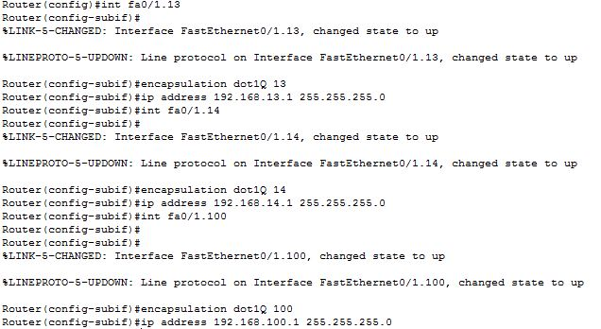

Рисунок 23 – Настройка сабинтерфейсов

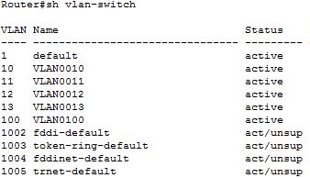

Рисунок 24 – настройка VLAN

**3 Экономический расчет затрат на создание сети**

**3.1 Расчет затрат на материалы**

В таблице 12 представлены затраты на оборудование сети.

Таблица 12 – затраты на оборудование сети

|  |  |  |  |
| --- | --- | --- | --- |
| Наименование | Цена за ед. (руб.) | Кол-во | Сумма (руб.) |
| Кабель сетевой HQ UTP, cat.5E, 305м, 4 пары, 26AWG, медь, одножильный (solid), 1 шт, серый; | 6450 | 7 | 45150‬ |
| Розетка Lanmaster (TWT-SM2-4545-WH) 2xRJ45 кат.5E | 330 | 31 | 10230 |
| Патч-корд LANMASTER литой (molded) UTP, cat.5E, 0.5 м | 80 | 63 | 5040 |
| Патч-корд HAMA H-20140 HAMA STP, cat.5E, 1.5м | 130 | 62 | 8060 |
| Всего | | | 68480 |

На оборудование сети затрачено 68480 рублей.

**3.2 Расчет затрат на программное обеспечение**

В таблице 13 представлены затраты на программное обеспечение сети.

Таблица 13 – затраты на программное обеспечение сети

|  |  |  |  |
| --- | --- | --- | --- |
| Наименование | Цена за ед. (руб.) | Количество | Сумма (руб) |
| Антивирусная программа Kaspersky Endpoint Security | 2362‬ | 2 | 4724 |
| Сетевой Агент для ПК | 1900 | 2 | 3800‬ |
| Microsoft Office 2019 для дома и бизнеса | 12950 | 2 | 25900 |
| Всего | | | 34424‬ |

На программное обеспечение затрачено 34424‬ рублей.

**3.3 Расчет затрат на монтаж сети**

Расчет затрат на монтажные работы в сети фирмы представлен в таблице 14.

Таблица 14 – затраты на монтажные работы

|  |  |  |  |
| --- | --- | --- | --- |
| Наименование услуги | Количество,  шт (м.) | Цена за единицу, руб | Всего |
| Кабель-канал 12х12 мм цвет белый, 2 м | 31 | 13 | 403 |
| Лоток проволочный IEK CLWG10-060-300-3 | 117 | 173.49 | 20346,3 |
| Соединитель перфорированный проволочного лотка | 39 | 73,36 | 2861,04 |
| Комплект винтовой соединительный для проволочного лотка | 273 | 21,30 | 5814,9 |
| Шпилька М8 L= 1000 мм., оцинкованная | 234 | 35,50 | 8307 |
| П-профиль 12*30*2500мм, толщ. 1мм | 117 | 100 | 11700 |
| Гайка М8 с фланцем, с зубчатой насечкой (00782). | 234 | 1,10 | 257,4 |
| Штробирование отверстий | 62 | 50 | 3100 |
| Прокладка проволочного лотка | 117 | 100 | 3100 |
| Прокладка кабель-канала | 31 | 100 | 3100 |
| Монтаж розеток P8C8 | 31 | 150 | 4650 |
| Прокладка кабеля по лоткам | 2011 | 100 | 201100 |
| Укладка кабеля в кабель-канал | 124 | 90 | 11160 |
| Маркировка и тестирование портов | 63 | 50 | 3150 |
| Установка патч-панели | 3 | 1000 | 3000 |
| Установка оборудование в шкаф | 5 | 1000 | 5000 |
| Установка ПО | 6 | 1000 | 6000 |
| Всего | | | 293049,64 |

Затраты на монтажные работы составили 293049,64 руб.

**3.4 Суммарный расчет затрат на компьютерную сеть**

В таблице 15 представлена калькуляция итоговых затрат

Таблица 15 – Калькуляция итоговых затрат

|  |  |
| --- | --- |
| Наименование | Сумма, руб. |
| Затраты на программное обеспечение сети | 34424‬ |
| Затраты на оборудование | 68480 |
| Затраты на монтажные работы | 293049,64 |
| Итого | 395953,64 |

Затраты на организацию сети: 395953,64 руб.

Самые большие затраты пошли на монтажные работы, потому что требовалось заменить существующее пассивное сетевое оборудование, установить проволочные лотки и кабель-каналы. Наименьшие затраты пошли на приобретение программного обеспечения, потому что требовалось установить ПО только на 2 новых ПК.

**ЗАКЛЮЧЕНИЕ**

В данной производственной практике были выполнены требования заказчика. Для этого было выполнены следующие поставленные задачи:

1.Разработан чертеж плана здания;

2.Разработан чертеж прокладки кабельной системы;

3.Разработан чертеж сети с расстановкой ИР;

4.Выполнены монтажные работы;

5.Установлено сетевое оборудование, ПК. Произведена их настройка;

6.Установлено требуемое программное обеспечение;

7.Проведена проверка работоспособности сети;

А также разработана модель сети в Cisco Packet Tracer.

ЛВС разработана полностью в соответствии с техническим заданием и отвечает на все заявленные нормы.

Были рассчитаны затраты на организацию локальной вычислительной сети организации.

Затраты на организацию сети, составили 395953,64 руб.

Из которых:

* затраты на программное обеспечение составляют: 34424‬ руб.;
* затраты на оборудование составляют: 68480 руб.;
* затраты на монтажные услуги, составили: 293049,64 руб.

**СПИСОК ИСПОЛЬЗУЕМЫХ ИСТОЧНИКОВ**

1. ISO/IEC 11801. Информационные технологии. Структурированная кабельная система для помещений заказчиков.2.2 изд. — 2011.
2. ГОСТ 40.9001-88 (ИСО 9001-87) Системы качества. Модель для обеспечения качества при проектировании и (или) разработке, производстве, монтаже и обслуживании; введ. 1989 – 01 – 01. — 1989.
3. ГОСТ Р 51513-99. Совместимость технических средств электромагнитная. Оборудование распределительных сетей приемных систем телевидения и радиовещания. Нормы электромагнитных помех, требования помехоустойчивости и методы испытаний; введ. 2001-07-01. — 2001. — М.: ИПК Издательство стандартов, 2000
4. СН 512-78. Технические требования к зданиям и помещениям для установки средств вычислительной техники
5. А. Б. Семенов. Структурированные кабельные системы / А. Б. Семенов, С. К. Стрижаков, И. Р. Сунчелей. 5-е изд. М.: Компания АйТи, ДМК Пресс, 2017.
6. Джеймс Куроуз, Кит Росс. Компьютерные сети. Настольная книга системного администратора. 6-е изд. М.: Эксмо, 2016.
7. Пайпер Бен. Администрирование сетей Cisco: освоение за месяц. М.: ДМК Пресс, 2018. 316 с.
8. Таненбаум Эндрю, Уэзеролл Дэвид. Компьютерные сети. 5-е изд. СПб.: Питер, 2019.
9. Бытовая техника и электроника в интернет-магазине ситилинк [Электронный ресурс]. Режим доступа: https://www.citilink.ru
10. Интернет-магазин Soft State [Электронный ресурс]. – Режим доступа: https://softstate.ru
11. Леруа Мерлен – товары для строительства и ремонта [Электронный ресурс]. – Режим доступа: https://leroymerlin.ru/

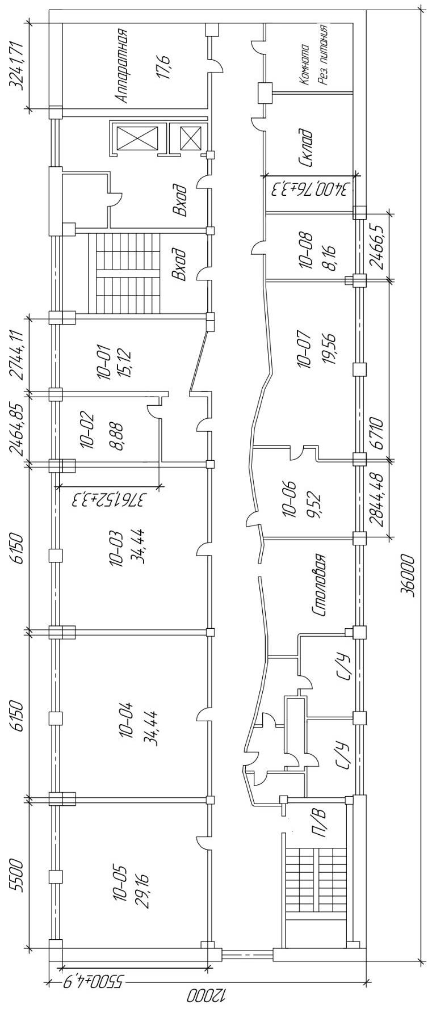

Рисунок А.1 – План сети

ПРИЛОЖЕНИЕ А

(обязательное)

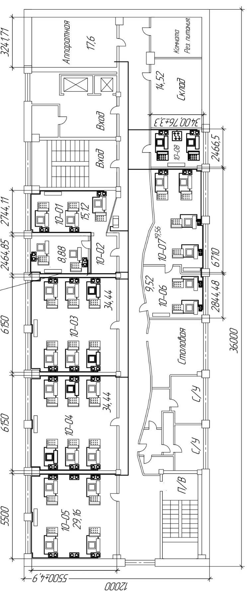

Рисунок Б.1 – План сети с расстановкой информационных розеток

ПРИЛОЖЕНИЕ Б

(обязательное)

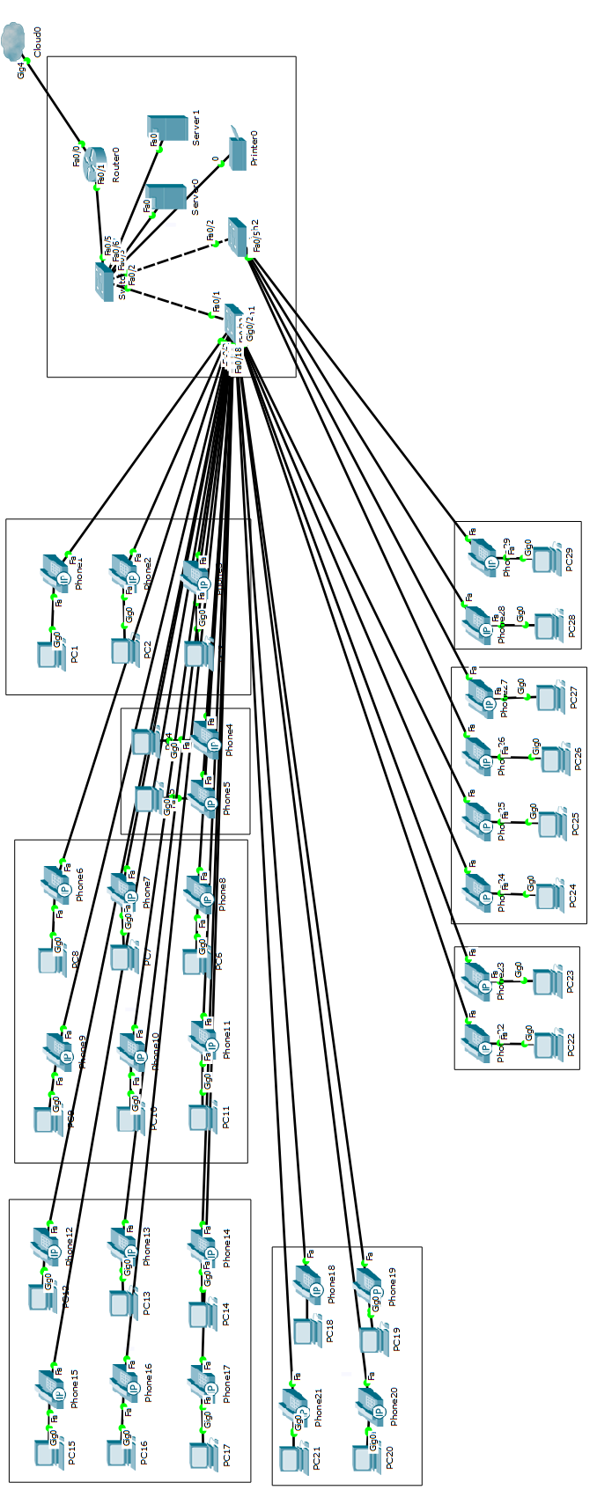

Рисунок В.1 – Общая схема подключения устройств сети

ПРИЛОЖЕНИЕ В

(обязательное)

ПРИЛОЖЕНИЕ Г

(обязательное)

РисунокГ.1 – Общая схема аппаратной комнаты

